 Experimento doble rendija

Juan Andrés Pico

Juan Pablo Fonseca

Para poder llevar a cabo este experimento se obtuvo los materiales que aparecen en la imagen, en adición a un láser, un marcador negro y una superficie donde se pudiese realizar el experimento

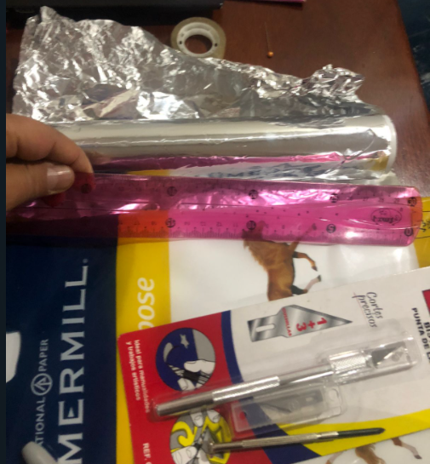

Materiales del experimento: Aluminio, regla, bisturí y hoja

Una vez recolectados lo materiales se recorta un rectángulo en la hoja de papel haciendo uso del bisturí, luego se recortan 2 sub rectángulos que simularán cada uno una rendija

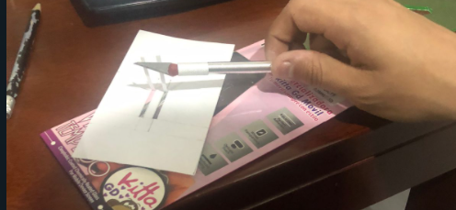

Apertura de orificios que simulan rendijas

Luego se colorea el contorno de cada rendija haciendo uso del marcador negro, esto se hace con el fin de que el láser no brille detrás del papel blanco. Finalmente se pega el aluminio detrás de las rendijas y se ubica este artefacto en una pared tal como se aprecia en la siguiente imagen.

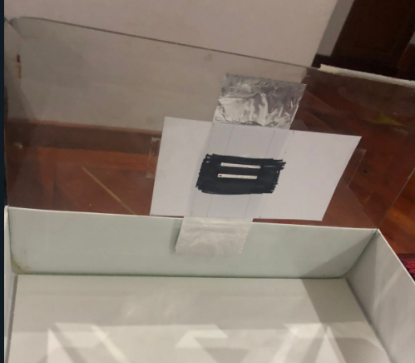

Doble rendija pegada en un muro

Luego se apunta con el láser al artefacto diseñado, con lo cual se obtuvo los siguientes resultados.

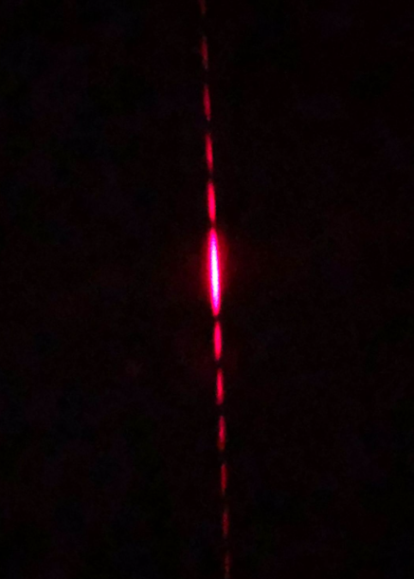

Resultado del experimento al primer intento

Resultado del experimento al segundo intento

Como se puede apreciar, en los 2 intentos se formó el mismo patrón de resultados: en el centro hay una mayor conglomeración de fotones, para explicar estos resultados se hará uso de la librería clásica y cuántica, empezamos analizando los resultados de la primera librería

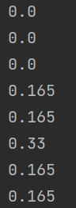

Probabilidades sistema clásico de que el fotón termine en el punto inicial, en una rendija o en un target n.

Para entender estos resultados hay que saber que el primer valor n-ésimo corresponde a la probabilidad de que la luz termine en el nodo n. Recordemos que el grafico que muestra los targets (3, 4, 5, 6, 7), rendijas (1, 2),punto de inicio (0) y sus respectivas probabilidades es el siguiente:

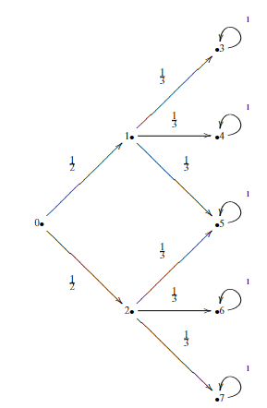

Rendijas y targets con sus respectivas probabilidades clásicas

Por ende, tiene sentido que las primeras 3 probabilidades tengan por valor cero, ya que el fotón va a terminar en un target.

Analizando la probabilidad correspondiente al target 5, se ve que es el que tiene mayores probabilidades, mientras que los otros nodos tienen una menor, pero sigue siendo mayor a cero, lo cual concuerda con los resultados experimentales.

Ahora se analizará el experimento usando la librería cuántica, la cual arroja las siguientes probabilidades:

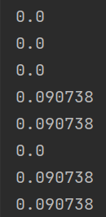

Probabilidades sistema cuántico de que el fotón termine en el punto inicial, en una rendija o en un target n.

Aquí la explicación es bastante similar al exprimento clásico, por lo cual se enfatizará en las cosas que lo vuelven distinto. Primeramente, recordemos como se distribuyen las probabilidades en este sistema cuántico.

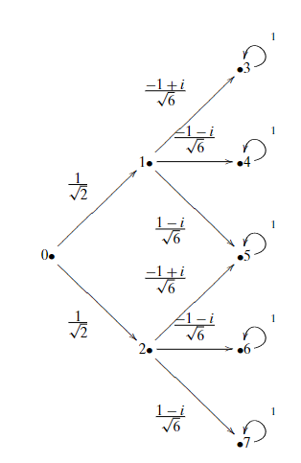

Rendijas y targets con sus respectivas probabilidades cuánticas

Para empezar, nótese que las probabilidades no suman uno, es decir que a nivel cuántico no estamos obteniendo todos los posibles resultados que deberíamos de obtener en este universo. Existen muchas teorías al respecto, pero una de las más aceptadas es la de los multiversos, la cual sustenta la idea de que los resultados que no estamos obteniendo están sucediendo en otros multiversos. Por otro lado, la probabilidad del target 5 (el sexto valor) es igual a cero, pero uno podría pensar en relación al gráfico anterior que en ese punto debería de haber mas probabilidades. ¿Qué está pasando entonces? Este fenómeno se conoce como interferencia, este se da cuando las 2 historias del mismo fotón intentan unificarse en un mismo punto.

El programa también puede indicar los nodos (target, punto inicial o rendija) en los que existe interferencia, si se le pide esto al programa arroja lo siguiente:



Nodos donde existe interferencia en el experimento.

Lo cual corrobora lo que se dijo en el punto anterior.

En conclusión, si se analiza este experimento a nivel clásico se puede apreciar que los resultados son los esperables, pero si se analiza a nivel cuántico quedan algunos vacíos, los cuales tienden a explicarse de forma mas sencilla si se usa el concepto de multiverso.